



SHM Portal

Módulo Principal

Guía a Usuario



Versión: 0100
Fecha: 01/06/2025

Queda prohibido cualquier tipo de explotación y, en particular, la reproducción, distribución, comunicación pública y/o transformación, total o parcial, por cualquier medio, de este documento sin el previo consentimiento expreso y por escrito del Grupo San Pablo

HOJA DE CONTROL

Organismo | Grupo San Pablo
Proyecto | Sistema de Gestión de Honorarios Médicos
Entregable | Manual de Usuario
Versión/Edición | 0100 | Fecha Versión | 01/06/2026

REGISTRO DE CAMBIOS

Versión | Causa del Cambio | Responsable del Cambio | Fecha del Cambio
0100 | Versión inicial | ADG | 01/06/2026

CONTROL DE DISTRIBUCIÓN

Nombre y Apellidos
ADG

1 INGRESO AL SISTEMA 4
2 PROCESO DE APROBACIÓN DE ORDEN DE PAGO 5

INGRESO AL SISTEMA
Para acceder al sistema los usuarios deben iniciar sesión con sus credenciales registradas.
- Para ingresar a tu cuenta debes ir a la página de Inicio de sesión.
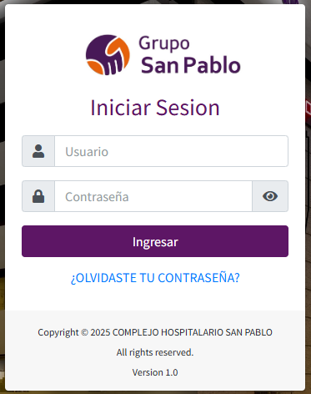

- Ingresas tu nombre de usuario, contraseña y apretar el botón Ingresar
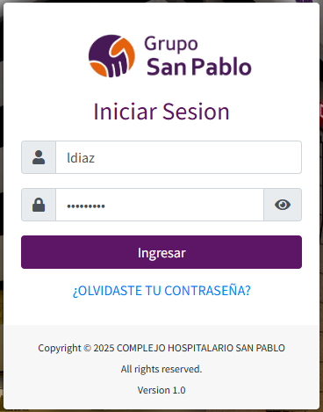

PROCESO DE APROBACIÓN DE ORDEN DE PAGO
A continuación se describe el flujo de aprobación de la Orden de Pago. Los perfiles responsables de este proceso son el Jefe de Sede y el Jefe Corporativo, quienes intervienen de forma secuencial y en ese orden; es decir, la aprobación del Jefe Corporativo solo podrá efectuarse una vez que el Jefe de Sede haya completado la suya.
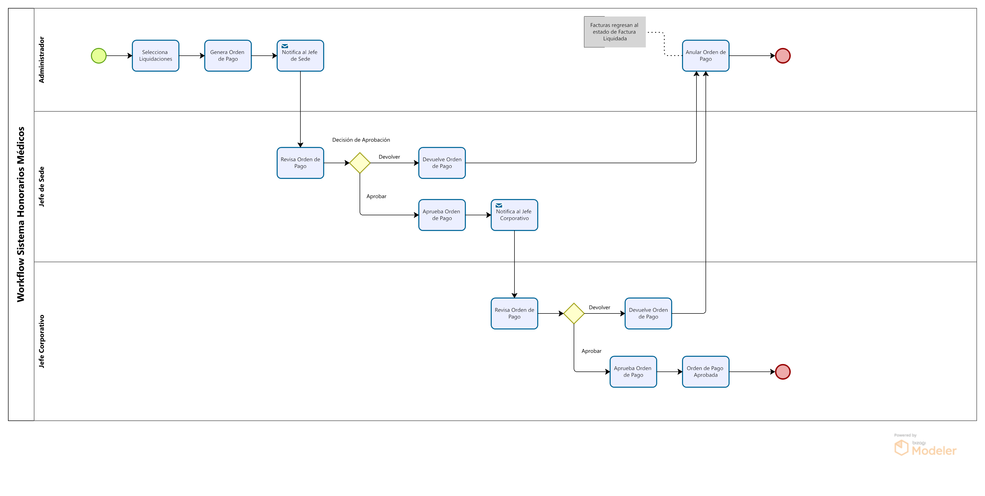
Al ingresar al sistema en el menú lateral se visualizará las opciones de aprobación, como parte del Módulo de ORDEN DE PAGO. Estas opciones de habilitaran a los usuarios asignados para la aprobación de Orden de Pago, que tienen el perfil configurado de Jefe de Sede y Jefe Corporativo.

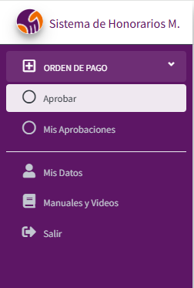

APROBAR ORDEN DE PAGO – PERFIL DE JEFE DE SEDE
- Al seleccionar la opción Aprobar, el sistema listará todas las órdenes de pago generadas y pendientes de aprobación por el Jefe de Sede. En este listado se mostrarán, de manera informativa, la columna Estado —cuyo valor será "Aprobación Pendiente" para todos los registros— y los íconos correspondientes a las columnas Jefe de Sede y Jefe Corporativo, los cuales aparecerán en color amarillo , indicando que ambas aprobaciones se encuentran pendientes.

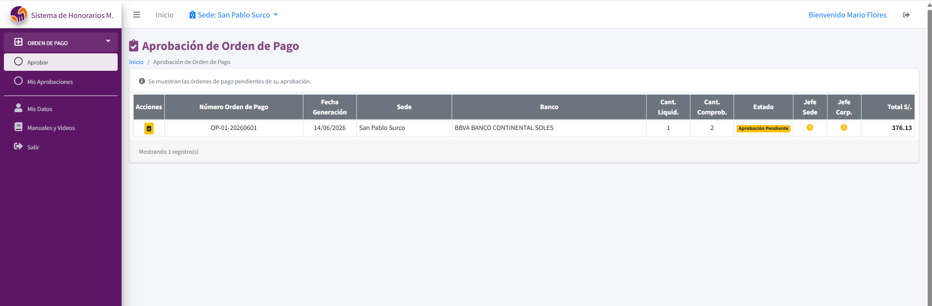

- Haga clic en el botón “Ver Detalle/Aprobar” , se mostrará el detalle de la Orden de Pago y los botones de acción de “Devolver” y “Aprobar”


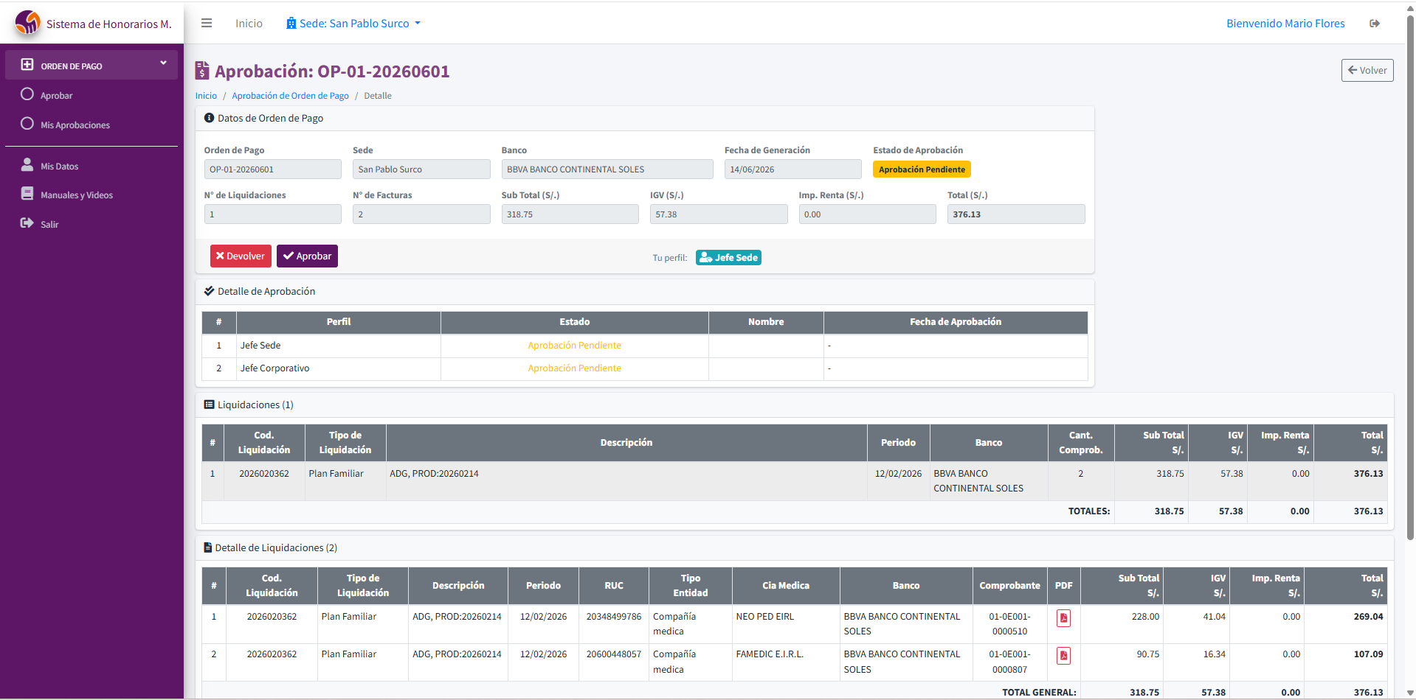

- De ser conforme al hacer clic en el botón  se abrirá una ventana emergente donde se pedirá confirmar la aprobación de la Orden de Pago haciendo clic en el botón 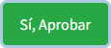

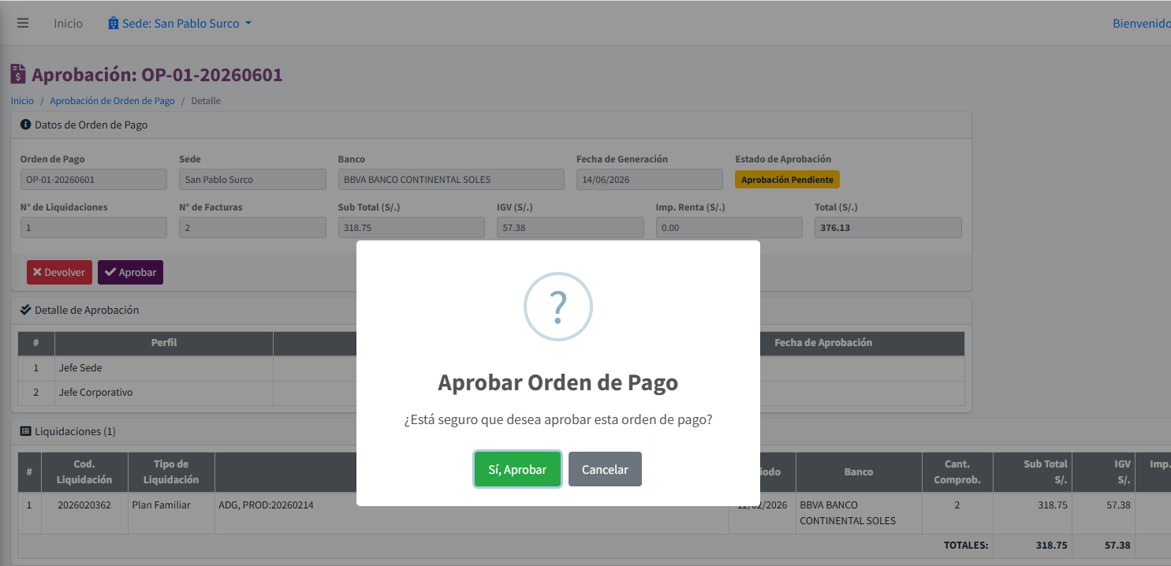

Es sistema enviará también de manera automática un correo de Notificación al Jefe Corporativo, informando que tiene pendiente la aprobación de la Orden de Pago.

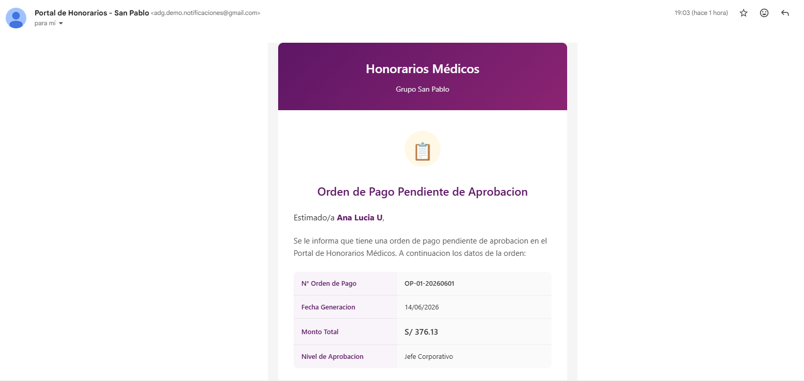

- Al seleccionar la opción Mis Aprobaciones, el sistema listará todas las órdenes de pago aprobadas por el perfil correspondiente. En este listado se mostrarán, de manera informativa, la columna Estado —que refleja la situación actual de cada orden de pago— y las columnas Jefe de Sede y Jefe Corporativo, que indican el estado de aprobación vigente de cada perfil en el flujo.

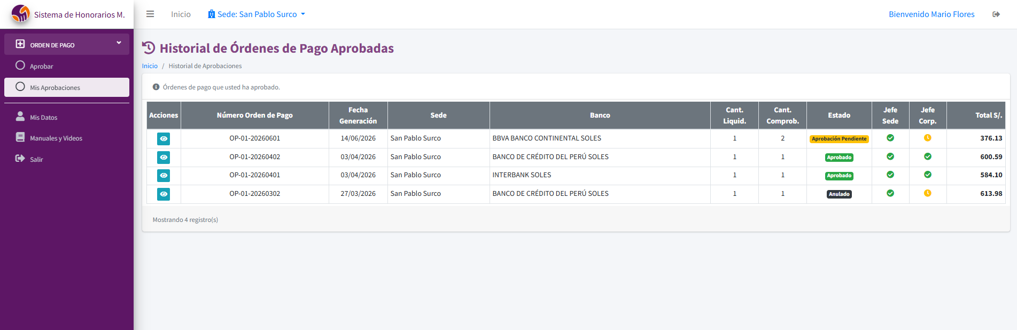
APROBAR ORDEN DE PAGO – PERFIL DE JEFE CORPORATIVO
- Al seleccionar la opción Aprobar, el sistema listará todas las órdenes de pago generadas y pendientes de aprobación por el Jefe Corporativo. En este listado se mostrarán, de manera informativa, la columna Estado —cuyo valor será "Aprobación Pendiente" para todos los registros— y los íconos correspondientes a las columnas Jefe de Sede en verde que indica aprobación y la Jefe Corporativo en color amarillo que indica que esta pendiente.

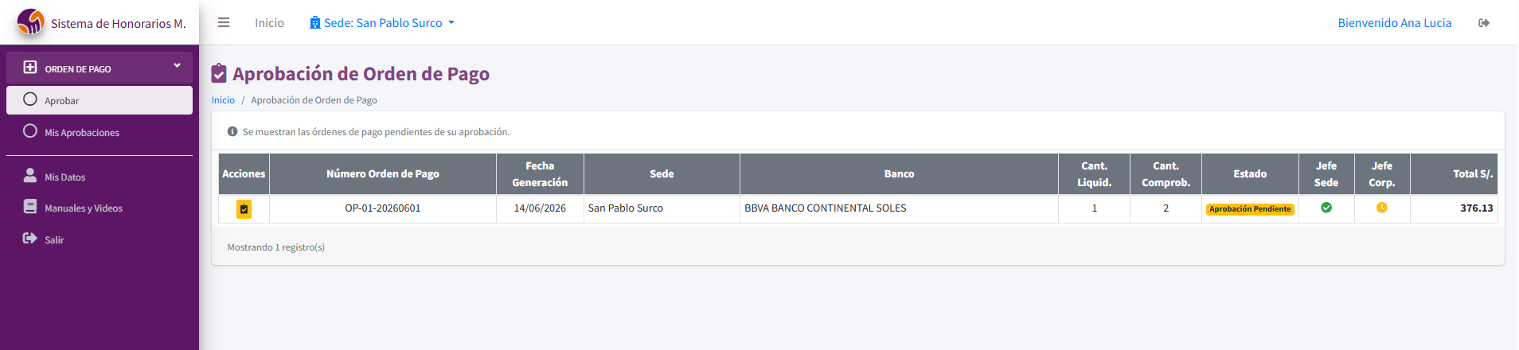

- Haga clic en el botón “Ver Detalle/Aprobar” , se mostrará el detalle de la Orden de Pago y los botones de acción de “Devolver” y “Aprobar”


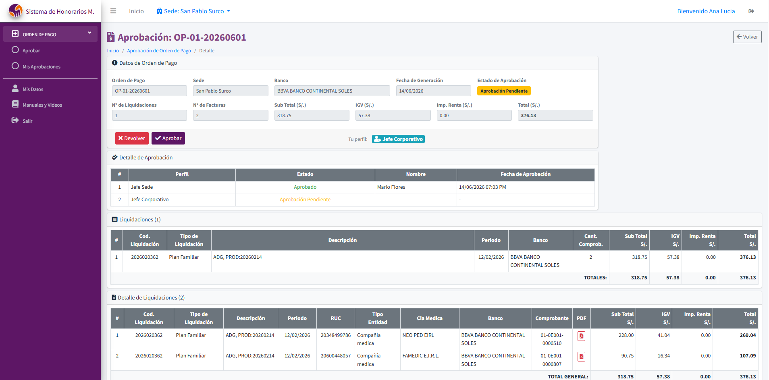

- De ser conforme al hacer clic en el botón  se abrirá una ventana emergente donde se pedirá confirmar la aprobación de la Orden de Pago haciendo clic en el botón 

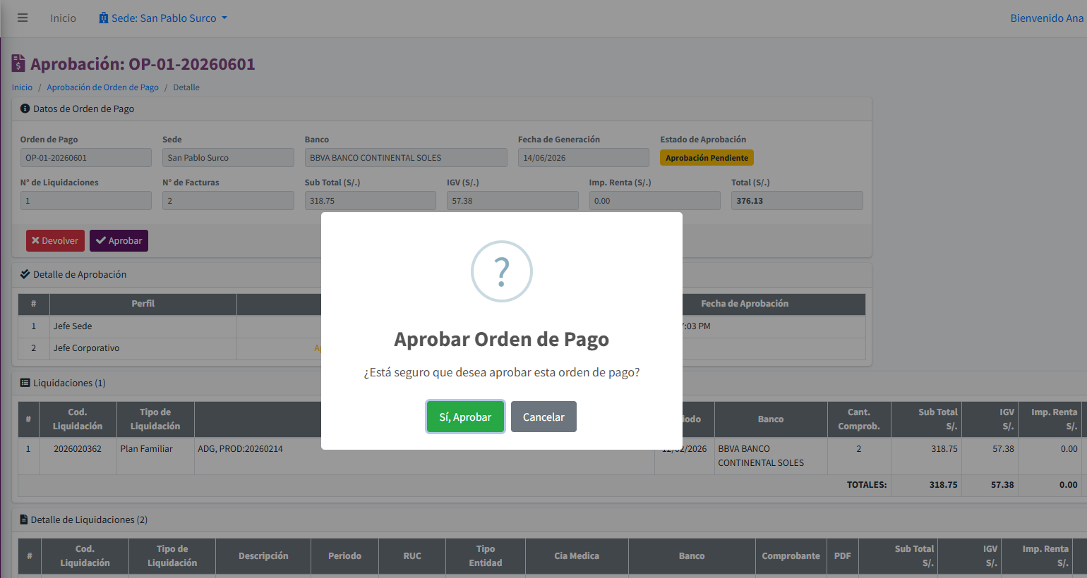

El sistema mostrará un mensaje informativo confirmando que la orden de pago ha sido aprobada. Esto ocurre una vez que tanto el Jefe de Sede como el Jefe Corporativo han completado su aprobación de forma individual, satisfaciendo así el flujo de aprobación requerido.

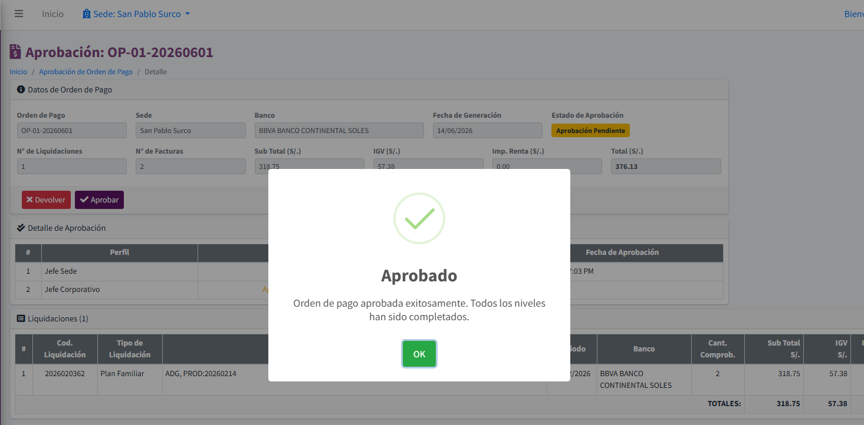

- Al seleccionar la opción Mis Aprobaciones, el sistema listará todas las órdenes de pago aprobadas por el perfil correspondiente. En este listado se mostrarán, de manera informativa, la columna Estado —que refleja la situación actual de cada orden de pago— y las columnas Jefe de Sede y Jefe Corporativo, que indican el estado de aprobación vigente de cada perfil en el flujo.

